2020学年工程实践选题--赵振刚
工程实践方向
结合学院专业课程，围绕嵌入式系统设计、机器学习、典型物联网系统与数据挖掘等研究与开发方向，按照理论学习、选取合适工程平台、进行关键算法/系统原型设计验证的路线，完成某项课题，方向有：
(1) Embedded System especially with Machine Learning using Open Source ISA
(2) Target Recognition with Deep Learning
(3) Map Restriction, Localization and Navigation for Smart Agent
(4) Ambient Intelligence using at least one of the above technologies
参考选题：
1. 面向远程仪表的自动读数与识别系统设计
研究图像识别+NLP结合的OCR技术，进行远程仪表场景中的文本、表格及目标识别工作，完成模型定义、训练及其在嵌入式平台中的移植，比较并分析模型推理环节的精度、时间消耗、内存占用等指标，完成其在嵌入式终端中的性能优化。
创新点：结合NLP情景约束的图像目标识别，深度学习模型在的构建与在线优化
开发工具： Python, C/C++, Linux, MySQL
人员：4人
2. 基于深度强化学习的智能决策系统设计
搭建TensorFlow、ROS等深度学习和机器人仿真平台，将人工智能理论用于机器人、自动驾驶、优化控制领域的决策与规划，通过深度强化学习(DRL)来训练智能体的行为，实现动作学习等应用。
主要工作包括强化学习原理学习，经典模型构建，通过构建环境变量、奖励函数帮助机器人了解特定数据集中其每个动作的优劣，达到自主学习的目的。
难点：特定环境、智能体行为抽象与定义，深度学习模型在的构建与优化
开发工具： Python, C/C++, Linux, ROS
人员：3人，苏州
3. 视频序列中的人体姿态建模系统设计
监控视角下的行为分析可以广泛应用于公共场所的安全防范、特定场所的危险行为检测和报警。但该类场景往往面临着数据量少，检测困难的问题。该课题计划从室内封闭、半封闭的场景着手，研究单人和少人的行为检测，以期寻找一种基于少样本训练的通用行为检测方法，最终构建一个具备智能化的体态识别平台，平台输入信息：不同场景下的室内监控视频，预期输出信息：目标人员关节点坐标、体态轨迹。
课题内容：图像处理基本方法的研究学习，典型深度学习模型研究及图卷积等新模式的前沿跟踪与复现
开发工具： C/C++, Python, TensorFlow/PyTorch, Linux
人员：3-4人
4. 基于深度学习的3D视觉处理及人体行为分析系统设计
研究RGBD视频流的参数空间，引入深度学习方法进行人体目标的提取和量化分析。使用图像特征与端到端识别技术，筛选出需要重点观察的部位如肩关节等并做进一步的分类工作，如，计算出关节的弯曲角度，对其数据进行时序性分析，使用支持向量机、随机森林、神经网络等方法进行信息挖掘和行为属性判断。
课题内容:图像处理基本方法研究学习，深度学习模型学习及改进
开发工具： C/C++, Python, TensorFlow，PyTorch, Linux
人员：3-4人，苏州
5. 视频序列中人员检测与身份推断系统设计
研究机器学习、数据挖掘的基本理论和方法，掌握Tensortflow 等常用深度学习框架，通过图像收集和训练，进行属性关联度分析，实现一个能自动识别人员身份并进行分类推断的软件系统。
开发工具: C/C++, Python, TensorFlow/PyTorch, Linux
人员：3人，苏州
6. 基于深度强化学习的人机对话系统设计
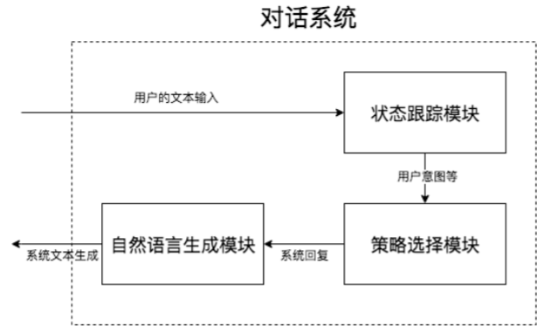
研究学习自然语言处理中的基本理论和方法，结合已有自然语言生成SDK，在传统的状态跟踪、策略选择环节中引入深度学习模型，通过典型文本数据集或网络爬取文本库，训练模型，能实现对用户输入语句的上下文情景自动推断，预期实现一套用于客户需求分析推断的聊天机器人系统。
开发工具： C/C++, Java, Python, TensorFlow/PyTorch等
人员：3人，苏州
7. 基于知识图谱的人机对话系统设计
区别于传统的基于规则技术的问答系统，该课题采用知识图谱组织机器人的知识库，并
对用户输入进行推理、关联，实现对用户意图的准确理解，进而检索知识库信息并生成答案，完成一套智能问答系统。
开发工具： C/C++, Java, Python, Tensortflow，Pytorch等
人员：3人，苏州
8. 基于VSLAM的室内地图三维重建系统设计
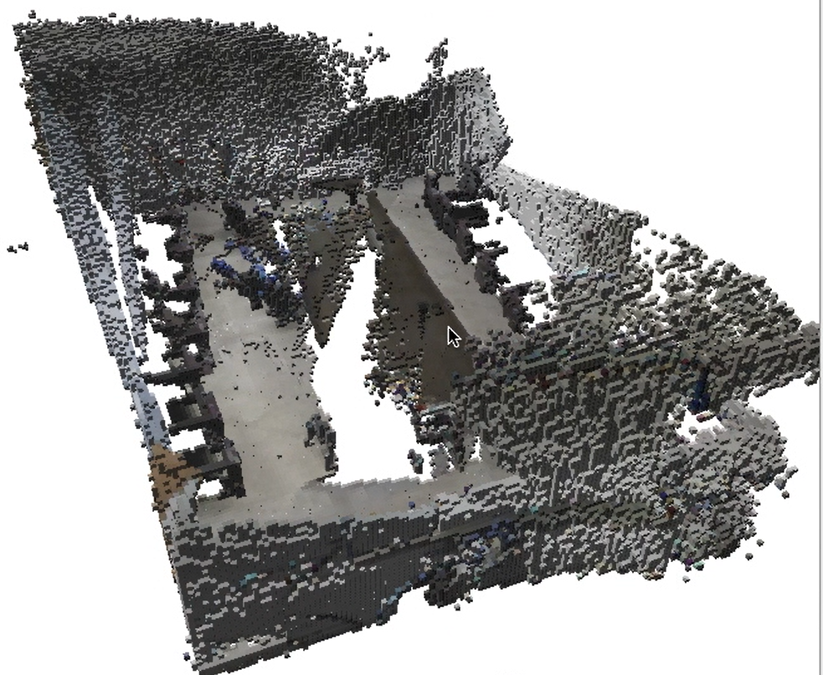
进行ORBSLAM/ MonoSLAM/等视觉SLAM算法的研究学习，掌握多视图几何、相机姿态、后端优化相关原理，实现单目/双目视觉里程计、地图构建和拼接，完成周边环境的3D点云地图实时重建。
开发工具： C/C++, Linux
人员：3人，苏州
9. 三维地图自动化标注及渲染系统设计
基于CAD图纸、机器人构建的3D点云、八叉树等类型的室内地图数据，研究基于深度学习等方法的目标识别标注、图纸重构技术，运用Opengl/WebGL等手段，实现一个能导入地图数据文件、构建三维空间模型并渲染的可视化图形平台，可进一步应用到虚拟现实的交互游戏场景。
开发工具： C/C++, Java, OpenGL/WebGL，Unity3D
人员：3人，苏州
10. 面向5G演进的人员定位与导航系统设计
基于5G无线通信关键技术、信号场地图构建和图分析等理论基础，利用设备协作等自定义网络协议，实现一套高精度人员定位与导航系统，系统包括APP端和后台两部分。
开发工具： C/C++, Java, Android
人员：3-4人
11. 面向环境智能的数据采集与挖掘系统开发
研究典型物联网平台的底层数据采集和数据挖掘模式，学习数据挖掘主流理论和方法，进行课题组自建网络中的数据分析算法设计和实现。
开发工具： C/C++, Python, linux
人员：3-4人
附1: 工程实践分阶段安排
第一阶段 技术调研及学习 1.5个月；
1.1 系统需求分析
1.2 文献资料检索
1.3 理论知识的学习，系统架构设计
第二阶段 关键技术研究/仿真/编码验证 1~2个月
2.1 理论和工程实际的结合，平台搭建
2.2 仿真/编码验证，算法性能比对
第三阶段 软件系统的编码实现 1~2个月
3.1 系统详细设计，接口实现
3.2 核心算法库文件的封装，测试
第四阶段 算法的实际测试验证 1~2个月
4.1 软件系统的功能路径实际测试
4.2 系统性能测试，结果整理
第五阶段 系统部署与调试 1个月
5.1 功能调试与演示
5.2 软件工程文档汇总及修订
附2：学生能力需求与学习目标
- 高水平资料检索能力
- 新知识的学习能力
- 软件工程思维
- 编程能力
- 遇到工程实际问题的系统思维与调试技巧
- 代码规范和文档撰写能力
联系方式：
对选题感兴趣的同学，准备好对课题的系统理解、问题和自我情况介绍后，联系面谈
gavin@ustc.edu.cn 思贤楼3-507(天桥边)嵌入式系统教研室

